关于做好2020年省级现代服务业集聚区申报工作的通知
- 时间：2020-03-09 11:55 来源：服务业处
- 打印 字体： 放大 正常 缩小 分享
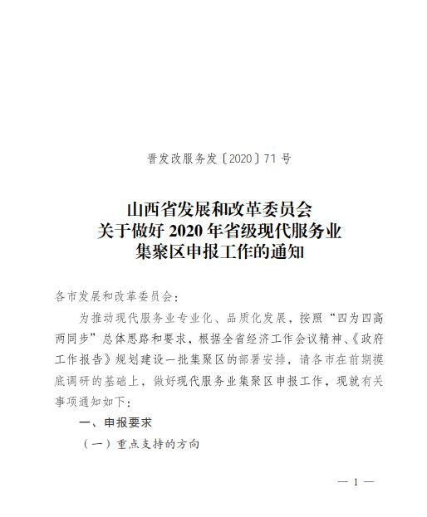
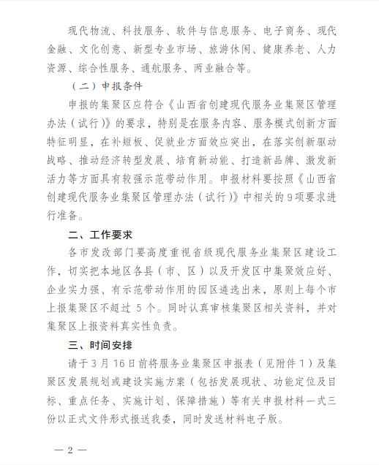
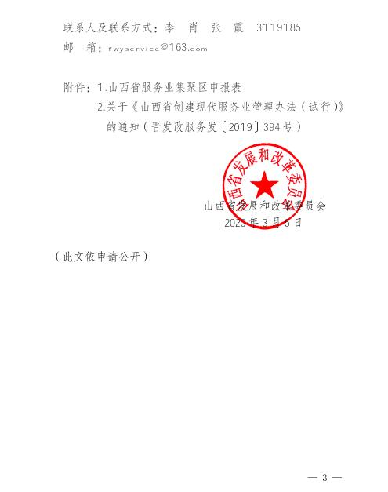
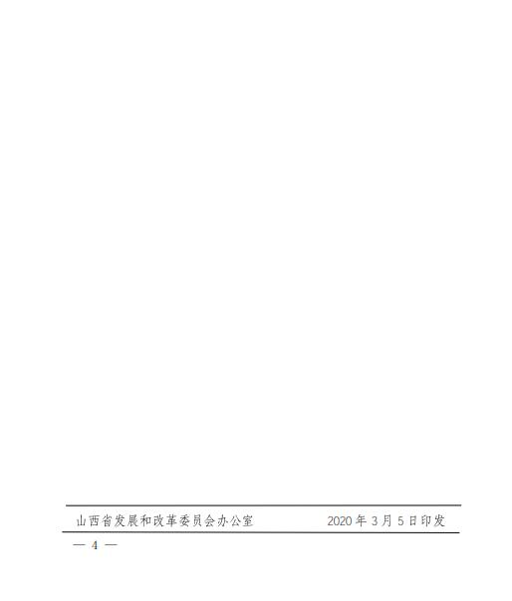
附件1：山西省服务业集聚区申报表
附件2：关于《山西省创建现代服务业管理办法（试行）》的通知

